Богатырева Ирина Валентиновна
учитель изобразительного искусства
ГБОУ школы №331 Невского района Санкт-Петербурга

Stop-motion (стоп-моушн) как метод создания мультипликационного этюда на уроке изобразительного искусства
Все дети и многие взрослые любят смотреть мультфильмы. Мы смотрим их дома по телевизору, находим любимые серии и просматриваем их на компьютере, посещаем кинотеатры с мульт-премьерами, тем более, что современные мультфильмы ориентированы для семейного просмотра, то есть интересны и детям, и их родителям, каждый из них найдет в мультфильме что-то свое. Чем же нас привлекают мультфильмы? Оказывается, ответ на этот вопрос прост. Первое, что притягивает – это яркость картинок и героев, затем мы обращаем внимание на оригинальность сюжета и нереальность происходящего. Нам так хочется увидеть новую увлекательную историю, которая перенесет зрителя в мир таинственного и неизведанного и подарит массу позитива, юмора и радости, то есть добавит «свежие» эмоции.
А задумывались ли вы над тем что из себя представляет мультфильм и какие мультфильмы бывают? Под мультипликацией понимается создание на экране движущегося изображения, но если быть точнее, то иллюзии непрерывного движения. На деле же это последовательность статичных кадров.
Мультфильмы различаются по способу создания:
- Рисованная мультипликация. Данный вид мультипликации возник в конце XIX – начале XX века. Изначально каждый кадр необходимо было нарисовать отдельно и полностью. Позже появилась послойная техника рисования (первый слой – задний фон, второй слой неподвижные части тел персонажей, третий слой – подвижные элементы). Следует отметить, что первые мультипликационные фильмы были рисованными и появились еще до возникновения кинематографа. Стандартным форматом частоты, с которым меняются картинки считается 24 кадра в секунду. К рисованным мультфильмам относятся: «Ну, погоди!», «Трое из Простоквашино», «Летучий корабль» и т.д.
- Кукольная мультипликация. Кукольные мультфильмы – это особенная история в мире анимации. При создании мультфильма используется технология stop-motion (технология создания видео на основе покадрового фотографирования). Для сьемки используется сцена-макет и куклы-актеры. Каждая сцена фотографируется покадрово, после каждого кадра в сцену вносятся небольшие изменения, например, изменяется поза куклы-актера. В данной технике мультипликации возможен самый широкий выбор материалов для изготовления декораций, кукол и объектов. Яркими и всем знакомыми примерами данной техники являются мультфильмы «Чебурашка», «Домовенок Кузя», «Муми-тролль» и т.д.
- Пластилиновая мультипликация или Claymation (термин сlaymation был запатентован Ассоциацией Уила Винтона в штате Орегон). Мультфильмы в данной технике создаются путем покадровой сьемки пластилиновых объектов с небольшим преобразованием их в промежутках между кадрами. В пластилиновой мультипликации существует несколько техник: перекладка (персонажи и декорации для этого вида анимации делаются специальной, плоской формы), например, мультфильм «Падал прошлогодний снег»; объемная анимация или классическая пластилиновая анимация (принцип похож с кукольной анимацией, объёмные персонажи располагаются в объёмной декорации), например, мультфильм «Брэк!»; комбинированная анимация (современный вид анимации, персонажи снимаются по отдельности на зелёном или синем фоне, после чего при помощи компьютерного монтажа «вживляются» в снятые отдельно пластилиновые миры).
- Компьютерная мультипликация. Этот вид мультипликации был создан относительно недавно, но сегодня он прочно проник в нашу жизнь и уверенно занял пальму первенства. Герои этих мультфильмов — это нечто пограничное между куклами и рисованными героями. В данной технике движущиеся изображения получают при помощи 3D-анимации, сгенерированной на компьютере. В результате трехмерные модели персонажей двигаются на экране и взаимодействуют между собой так, как это требуется режиссеру-постановщику. Первым полностью созданным на компьютере полнометражным фильмом стал фильм «История игрушек» (студия Pixar, 1995год). Что же касается России, то первым полнометражным компьютерным анимационным фильмом является «Белка и Стрелка. Звездные собаки» (Центр Национального Фильма, 2010 год). Примерами данного вида мультипликации являются: «Три богатыря», «Маша и Медведь», «Фиксики», «Приключения Лунтика и его друзей».
- Песочная мультипликация. Песочную мультипликацию еще называют сыпучей анимацией или техникой порошка (англ. Sand animation, Powder animation). Следует отметить, что данная техника является направлением изобразительного искусства, а также является технологией создания мультипликационных этюдов. В 1969 году публике впервые был продемонстрирован песочный сюжет «Песок, или Петя и Волк» канадско- американского режиссера-мультипликатора Кэролин Лиф, с этого момента песочная анимация становится самостоятельным видом изобразительного искусства. Мультфильмы, созданные мастерами сэнд-арта (рисования песком), завоевывают награды и премии мировых кинофестивалей. Так, анимационный короткометражный фильм «Песочный замок» режиссера Ко Хёдемана был отмечен в 1977 году премией «Оскар». Примерами отечественных мультфильмов, выполненных в этой технике, могут быть «Рисунок на песке» (1969 год), «Сказочка про козявочку» (1985 год).
Мультипликация является синтетическим видом искусства, ведь в ней органично сливаются или свободно комбинируются различные виды искусств (изобразительное искусство, музыка, литература и т.д.), образующие качественно новое и единое эстетическое целое.
В своих программах по изобразительному искусству Б.М.Неменский, Н.М.Сокольникова и Т.Я.Шпикалова не смогли пройти мимо синтетических искусств, таких как театр, кинематография, мультипликация, телевидение. Особенно широко для изучения эти современные виды искусства представлены в программе Бориса Михайловича Неменского для обучающихся 8 класса.
Во втором полугодии программой предусмотрено не только теоретическое изучение основ экранной культуры, но и практические упражнения по созданию видеоролика и мультипликационного этюда. На данный цикл уроков отводится 12 часов, в ходе которых обучающиеся должны увидеть синтетическую природу образа, в создании которого помимо изображения задействованы слово, звук, музыка, а также условность изображения. Понять роль монтажа как основы киноязыка и мультипликации. Познакомиться с многообразием жанров и возможностей кинозрелища. Обучающиеся должны получить возможность попробовать себя в роли режиссера, художника-постановщика, художника-мультипликатора, сценариста, оператора, монтажера и т.д.
В ходе этих уроков происходит изменение роли ученика: из пассивного слушателя ребенок становится активным соучастником процесса обучения, ненавязчиво происходит нравственное воспитание, приобщение его к духовным ценностям. Обучающийся приобретает комплекс навыков изобразительной деятельности и умений по информатике.
«Работа мультипликаторов не имеет аналогов в других искусствах, хотя вбирает в себя почти все виды художественного творчества. Отдельными гранями она схожа с профессией художника, актёра, музыканта, скульптора, если угодно, даже иллюзиониста». Слова знаменитого советского и российского мультипликатора Фёдора Савельича Хитрука во многом отражают работу юных мультипликаторов. Дети сосредоточенно и с большим желанием работают сценаристами, художниками, звукорежиссерами, операторами, артистами и монтажерами и на практике ощущают себя настоящими магами и фокусниками, потому что создают свой неповторимый волшебный мир, включающий в себя их бесконечное воображение и пока еще небольшой жизненный опыт.
Как же выстраивается работа по созданию мультипликационного этюда или даже мультфильма на уроке изобразительного искусства?
На первом, теоретическом этапе, обучающимся предлагается познакомится с технологией stop-motion. Это технология создания видео на основе покадрового фотографирования. Снимается сцена, затем в нее вносятся незначительные изменения, и она снимается еще раз. Таким образом достигается эффект движения, который группируется и монтируется на компьютере.
Для работы в этой технологии по созданию мультфильма не понадобится дорогостоящая техника.
Таблица 1. Оборудование
Основное: | Чем можно заменить:
Персональный компьютер  (программа Powtr-Point) | 
Документ-камера | Фотоаппарат на штативе  Телефон и лайтбокс из коробки
Световой планшет или дралоскоп | Настольная лампа, прозрачный пластик или стекло

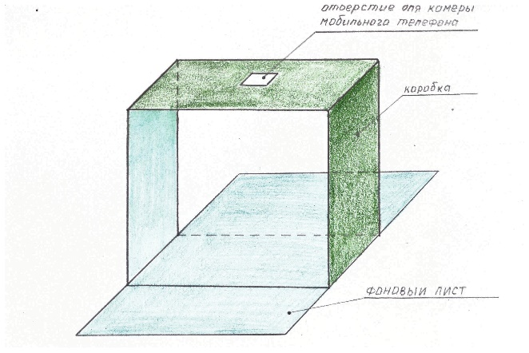
Рис.1 Макет лайтбокса из коробки
На следующем этапе работы обучающимся можно предложить посмотреть несколько фрагментов мультфильмов (кукольных, пластилиновых) выполненных с использование технологии stop-motion, например, таких как «Крокодил Гена», «Пластилиновая ворона», «Брэк!» и т.д.
Перед началом третьего этапа обучающимся предлагается самостоятельно разделиться на группы по 4-5 человек. На этом этапе школьникам необходимо будет поработать со сценарием и его раскадровкой. Если в творческой группе окажется ребенок, который сможет написать сценарий самостоятельно это будет замечательно, но не все обладают литературным талантом и сразу напишут мини-сценарий, к тому же сценарий отличается от прозы. Самое главное, что отличает сценарий от литературного произведения, ― это то, что он по сути технический документ, или план съемок. Максимально визуализированная история, по которой режиссер снимет фильм, поэтому в нем все должно быть четко и кратко. Учитель должен предвидеть подобное затруднение у детей и подготовить к уроку небольшие стихотворения с минимальным количеством персонажей или музыкальные фрагменты, которые будет интересно представить в виде мультипликационного этюда. Например, стихотворение «Тетя инфекция» Е.Ярышевской или «Жираф простыл» Г.Дядиной. Из музыкальных фрагментов можно предложить «Времена года» П.И.Чайковского.
После того, как обучающиеся определились со сценарием, они могут переходить к созданию раскадровки. Раскадровка или аниматика – это визуализированный сценарий, от части он напоминает комикс или диафильм, который обучающиеся рисовали в начальной школе. Нарисованный сценарий помогает создать покадровое планирование съемки, увидеть хронологию кадров, какие герои задействованы, в какой обстановке они находятся, с какого ракурса их лучше снимать и т.д. Аниматика упрощает работу не только режиссеру, но и всем членам съемочной группы.
Выполнить раскадровку может любой ребенок из творческой группы, так как особых творческих навыков работы здесь не требуется. Каждый кадр изображается условно и схематично, но для того, чтобы выполнить раскадровку нужно знать несколько правил. Из-за того, что на бумаге очень непросто передать движение художники-раскадровщики придумали условные обозначения, которые позволяют всем участникам съемочного процесса понять, что же должно происходить в кадре. Например,
- движение в кадре обозначается стрелками;
- панорама – соединением стрелок двух соседних кадров, в которых изображены старт и финиш следования камеры;
- наезды и отъезды камеры – стрелки, направленные за или внутрь рамок кадра.
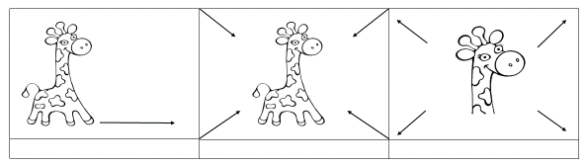
Рис. 2 Примеры условных обозначений
Под каждым изображением оставляется небольшое «окно», в котором производятся записи о действующих лицах, необходимом реквизите, репликах героев, звуках, шумовых эффектах и т.д.
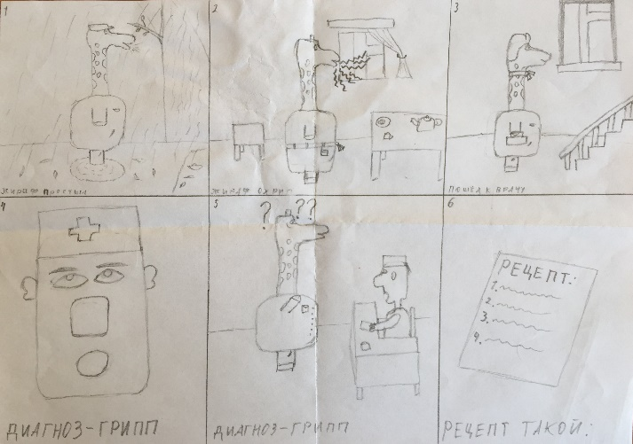
Рис.3 Раскадровка к мультфильму «Жираф»
На прилавках книжных магазинов можно увидеть специальные блокноты или записные книжки - Moleskine Storyboard. Они помогают в работе режиссерам, операторам, художникам, фотографам и даже постановщикам дефиле. Дело в том, что страницы блокнотов уже имеют расчерченную схему для раскадровки, остается ее лишь заполнить. Для облегчения работы обучающимся можно предложить уже расчерченные листы формата А4.
Пока одни участники творческой группы работают над аниматикой, другие могут заняться созданием эскизов персонажей, реквизитом и фонами. Для этой работы уже необходимы обучающиеся, которые обладают более высокими изобразительными навыками. Им предстоит придумать и нарисовать всех персонажей или сделать их динамические модели, создать фоны и все предметы, которые будут нужны для сьемки.
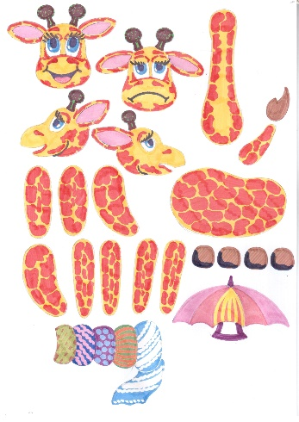 | 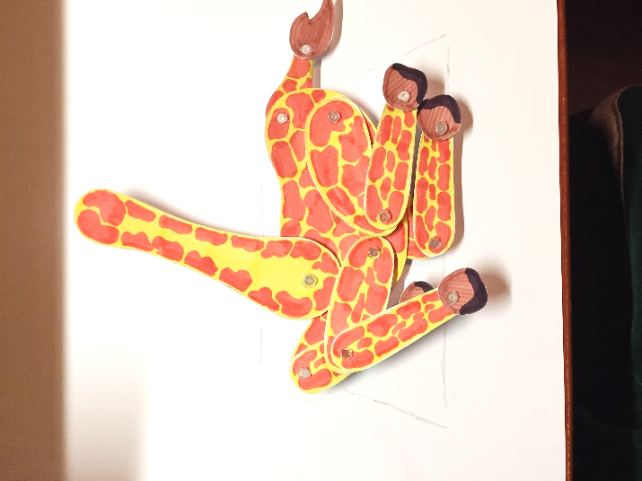
Рис.4 Элементы динамической модели жирафа | Рис.5 Динамическая модель жирафа
В этой работе школьникам может помочь световой планшет или дралограф. Световой планшет — это устройство, позволяющее рисовать на просвет, переносить содержимое с нижнего слоя на верхний, благодаря просвечиванию изображения, расположенного на нижнем слое. Планшет является отличной альтернативой большим и тяжелым световым столам, которые используются в студиях мультипликации.
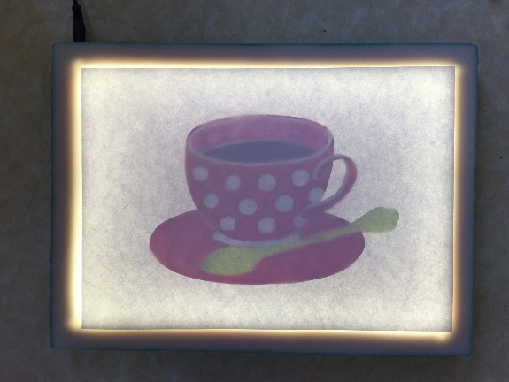
Рис.6 Световой планшет или дралограф
Все вышеописанные этапы можно назвать подготовительными, основными являются этап съемки и монтажа мультипликационного этюда.
Процесс сьемки является самым завораживающим и интересным, но при этом он очень сложен, ведь необходимо проявить терпение, быть очень аккуратным и не пропустить ни одну деталь. Перед началом сьемки члены творческой группы должны распределить между собой обязанности. Самый внимательный член группы назначается на должность режиссера, в его обязанности будет входить соотнесение аниматики с действиями группы и руководство всем процессом. Оператор будет осуществлять съемку. Если одновременно в кадре необходимо анимировать несколько персонажей и объектов, то, кроме главного аниматора, понадобятся его ассистенты. Они должны будут поделить между собой персонажей и предметы и в дальнейшем работать только с ними.
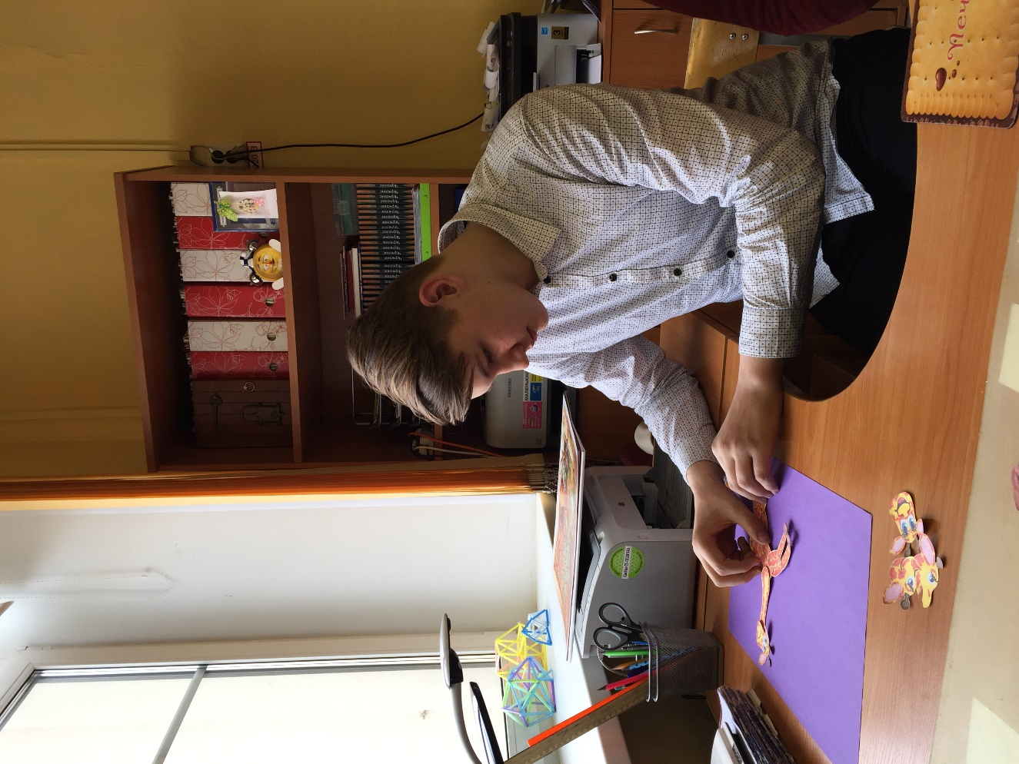
Рис.7 Аниматор за работой
Съемка начинается с первого кадра, когда все персонажи и предметы находятся на своих исходных местах. После первой фотографии происходит перемещение предметов в кадре на несколько миллиметров и делается следующий кадр. Профессиональные художники мультипликаторы для одной секунды видео создают от 20 до 24 кадров. В детском мультипликационном этюде на одну секунду может приходится от 6 до 12 кадров.
Периодически весь отснятый материал необходимо просматривать, обучающиеся должны понимать, что анимация в технике стоп-моушн не терпит ошибок.
Одним из последних этапов работы является монтаж мультипликационного этюда. Обучающимся предлагается выполнить монтаж в хорошо знакомой для них программе PowerPoint. Для продолжения работы все отснятые фотографии следует сохранить на компьютере в отдельной папке. Затем обучающийся, отвечающий за монтаж, должен открыть программу PowerPoint, перейти на ленте на вкладку «Вставка», и кликнуть по команде «Фотоальбом», выбрать «Создать альбом». На экране компьютера откроется диалоговое окно для выбора нужных фотографий, требуется указать путь к ним, выделить все фотографии, нажать «Вставить», обозначив при этом в разметке рисунка «Вписать в слайд». Таким образом все отснятые кадры в нужной последовательности перейдут в презентацию. Теперь монтажеру предстоит «оживить» мультфильм. Для этого ему необходимо перейти на ленте во вкладку «Переходы» и выполнить в правой части ленты следующие действия:
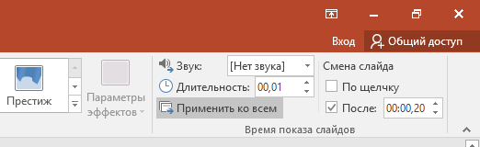
Рис.8 Панель меню или лента программы PowerPoint
- Заменить смену слайда с «По щелчку» на «После», указав при этом время «00:00,20»;
- Указать «Длительность» как 00,01;
- Нажать «Применить ко всем».
Начиная с этого момента, обучающиеся могут увидеть мультипликационный этюд в режиме просмотра. После первого просмотра начинается редактирование, некоторые слайды с фотографиями необходимо будет продублировать, а некоторые удалить, если только они не нарушат строй видеоматериала.
Мультфильм «ожил», но пока он «немой». Начинается работа со звуком. Для того, чтобы встроить фоновую музыку в мультипликационный этюд ее надо заранее подобрать и сохранить на компьютере. На ленте вновь находим вкладку «Вставка» и в правой ее части выбираем «Звук», а затем «Аудиофайлы на компьютере». В диалоговом окне показываем путь и необходимый музыкальный фрагмент.
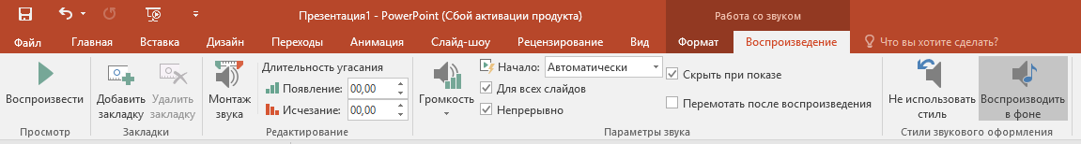
Рис.8 Панель меню программы PowerPoint
На вкладке «Воспроизведение» обучающиеся должны отметить «Воспроизводить в фоне», при этом автоматически окажутся отмеченными «Скрыть при показе», «Для всех слайдов» и «Непрерывно». Если для мультфильма будет необходимо несколько музыкальных фрагментов, то можно воспользоваться во вкладке «Воспроизведение» «Монтажом звука».
Когда работа по монтажу и «озвучке» завершены, можно сохранить мультипликационный этюд не как слайд-шоу в быстром режиме просмотра, а как настоящий мультипликационный ролик. Для этого во вкладке «Файл» выбираем «Сохранить как», указываем куда будет выполнено сохранение, даем имя файлу и выбираем тип файла «Видео MPTG-4» или «Windows Media Video». Сохранение этого типа файла займет некоторое время, поэтому не закрывайте презентацию до окончания сохранения.
На заключительном этапе обучающиеся устраивают мульт-показ, демонстрируют друг другу получившиеся мультипликационные этюды и обсуждают их.
В заключении хочется отметить, что создание мультфильма, как вид работы и взаимодействия с обучающимися на уроке изобразительного искусства является новым, универсальным и многогранный способом развития каждого ребенка в современном визуальном и информационно насыщенном мире.

Литература
- А. Милборн Я рисую мультфильм – М.: Эксмо, 2006
- М. Саймон «Как создать собственный мультфильм. Анимация двухмерных персонажей», NT Press, М. 2006 г.
- Интернет- ресурс wikipedia.org

Журнал «Киноведческие записки» №73, 2005г. http://www.kinozapiski.ru
https://www.stihi.ru/2010/10/07/2878/
https://www.stihi.ru/2003/06/16-1262

